附件3：护理岗位报名操作手册
报名通道：点击下图直达岗位
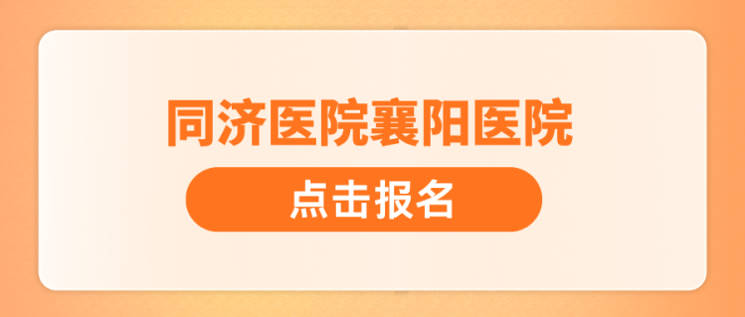
襄阳直聘报名操作指引（示例）
点击上图进入岗位详情页，点击右下角“立即沟通”——点击“完善简历”——完善信息并上传资格证书等报名资料——回到立即沟通页面，点击左上角“发送简历”即可
